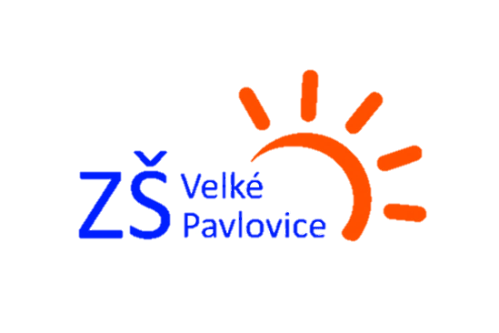

**Základní škola Velké Pavlovice**

žádá všechny žáky, rodiče a přátele školy, aby se s námi zapojili do akce

**PŘIVEĎME DĚTI ZPÁTKY KE ČTENÍ**

a jako v loňském roce pomohli

**s vybavením školní knihovničky**

**na prvním stupni o nové knižní tituly**.

Jedná se o celorepublikovou kampaň **supermarketu Albert** a nakladatelství Albatros, kdy dostanete v Albertu za každých utracených Kč 200,-- jednu nálepku a **za deset nálepek knížku ZDARMA**.

Akce platí od 17. 8. do 27. 9. 2016.

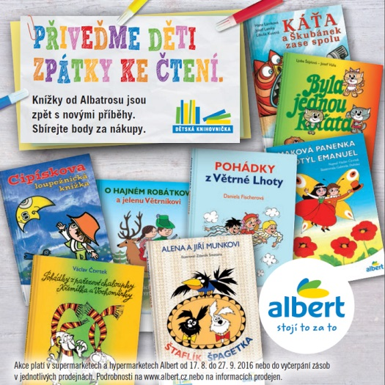

Pokud budete mít přebytečné známky a víte, že je nevyužijete, můžete je přinést do naší školy, odevzdávat do připravených krabiček na 1. a 2. stupni a my díky Vám uděláme radost dětem novými knížkami.

**Děkujeme Vám!**